

|  |  |  |  |  |  |  |  |  |  |  |  |  |
| --- | --- | --- | --- | --- | --- | --- | --- | --- | --- | --- | --- | --- |
| Unit Test Report  Easy Traineeship   |  |  | | --- | --- | | Riferimento |  | | Versione | 1.0 | | Data | 28/12/2019 | | Destinatario | Prof.ssa F. Ferrucci | | Presentato da | Alessandro Serritiello, Elio Testa, Felice Montella, Giuseppe Barisano, Luigi Barbato,  Pellegrino Aurilia, Salvatore Amendola, Simona Grilletto | | Approvato da | Vincenzo Belmonte, Vincenzo De Rosa | |

## 

## Revision History

|  |  |  |  |
| --- | --- | --- | --- |
| Data | Versione | Descrizione | Autori |
| 28/12/2019 | 0.1 | Prima stesura UTR | Testa Elio |
| 09/01/2020 | 0.2 | Aggiunti Test JUnit dal 10 al 16 | Testa Elio |
| 11/01/2020 | 1.0 | Revisione | Testa Elio |

Sommario

Revision History 2

1. Introduzione 5

1.1. Definizioni ed acronimi 5

2. Relazione con altri documenti 5

3. Details 5

3.1. Overview dei risultati dei test 5

3.2. Dettagli dei risultati degli unit test 6

3.2.1. JUnit EnteConvenzionatoDAOTest 6

3.2.2. JUnit ServletAnnullaEnteDaStudenteETTest 6

3.2.3. JUnit ServletDocumentiTirocinioETTest 6

3.2.4. JUnit ServletDownloadETTest 6

3.2.5. JUnit ServletEliminaEnteETTest 6

3.2.6. JUnit ServletGestioneRichiesteEnteETTest 7

3.2.7. JUnit ServletGestioneRichiesteSegreteriaETTest 7

3.2.8. JUnit ServletListaEnteETTest 7

3.2.9. JUnit ServletModificaEnteETTest 7

3.2.10. JUnit ServletProgettoFormativoETTest 7

3.2.11. JUnit ServletRegistrazioneEnteETTest 8

3.2.12. JUnit ServletRichiestaInizioTirocinioETTest 8

3.2.13. JUnit ServletSceltaEnteETTest 8

3.2.14. JUnit ServletStatoTirocinanteETTest 8

3.2.15. JUnit ServletStatoTirocinioETTest 9

3.2.16. JUnit ServletUploadETTest 9

3.2.17. JUnit ServletVisualizzaListaTirocinantiETTest 9

3.2.18. JUnit ServletVisualizzaTirocinanteEnteETTest 9

3.2.19. JUnit ServletVisualizzaTirocinanteETTest 9

3.2.20. JUnit TirocinanteDAOTest 9

3.2.21. JUnit TirocinioDAOTest 10

3.3. Rationale for decisions 10

4. Conclusioni e Raccomandazioni 10

5. Glossario 10

## Introduzione

### Definizioni ed acronimi

Il testing di unità rappresenta la fase di testing in cui si assicura che le componenti sviluppate funzionino in isolamento. Questo documento ha il compito di identificare la strategia di testing di unità per il sistema Easy Traineeshep. In particolare, saranno specificate le componenti da testare e il modo in cui il testing dovrà essere eseguito. Lo scopo del documento è quello di riportare l’esecuzione del testing unitario e di verificare la validità del Test Case Specification.

## Relazione con altri documenti

Per verificare il corretto funzionamento del sistema Easy Traineeshep saranno utilizzati i test cases. I test cases sono basati sulle funzionalità individuate nel documento di raccolta ed analisi dei requisiti (RAD).

I documenti a cui facciamo riferimento sono:

C2_RAD_Vers.1.3: Requirement Analysis document

C2_SDD_Vers.0.7: System Designe Document

C2_ODD_Vers.0.4: Object Design Document

C2_TCS_Vers.1.3: Test Case Specification

## Details

### Overview dei risultati dei test

Non sono stati riscontrati fault nelle componenti del sistema Easy Traineeshep. Per informazioni dettagliate sugli item testati e sui risultati si faccia riferimento al paragrafo successivo.

### Dettagli dei risultati degli unit test

#### JUnit EnteConvenzionatoDAOTest

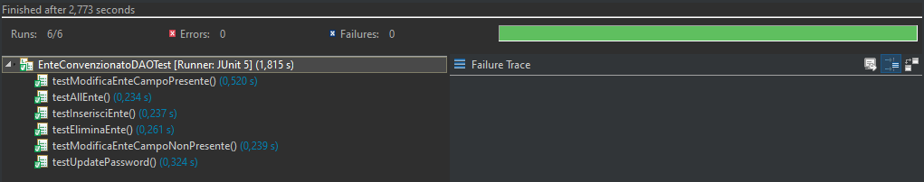

#### JUnit ServletAnnullaEnteDaStudenteETTest

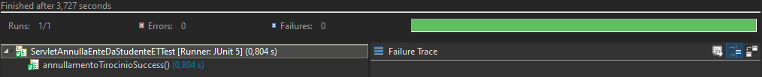

#### JUnit ServletDocumentiTirocinioETTest

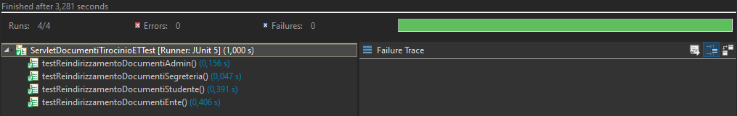

#### JUnit ServletDownloadETTest

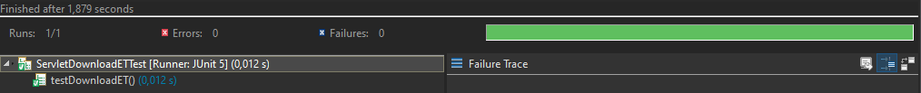

#### JUnit ServletEliminaEnteETTest

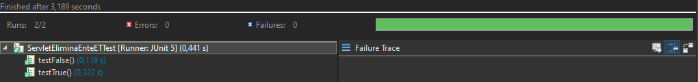

#### JUnit ServletGestioneRichiesteEnteETTest

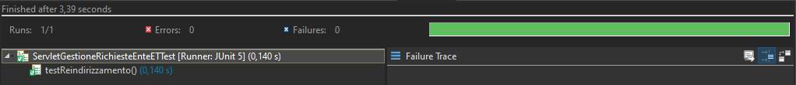

#### JUnit ServletGestioneRichiesteSegreteriaETTest

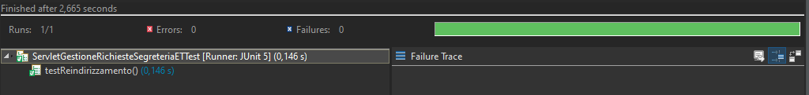

#### JUnit ServletListaEnteETTest

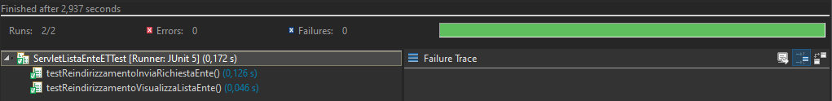

#### JUnit ServletModificaEnteETTest

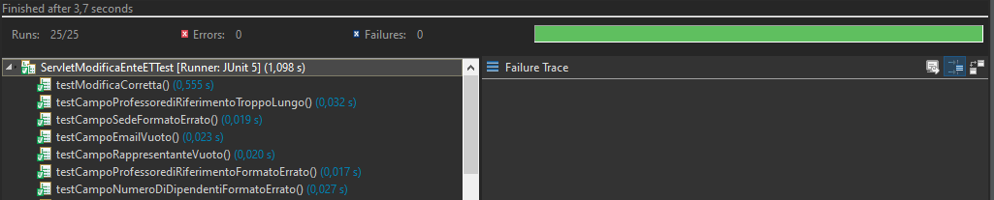

#### JUnit ServletProgettoFormativoETTest

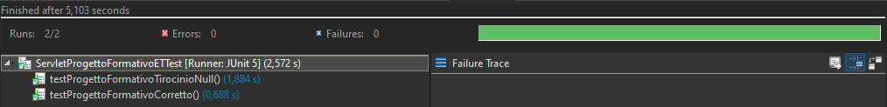

#### JUnit ServletRegistrazioneEnteETTest

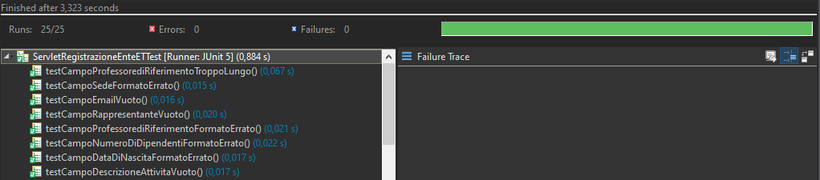

#### JUnit ServletRichiestaInizioTirocinioETTest

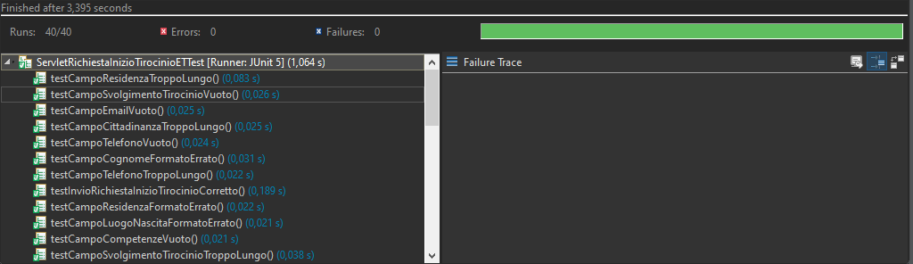

#### JUnit ServletSceltaEnteETTest

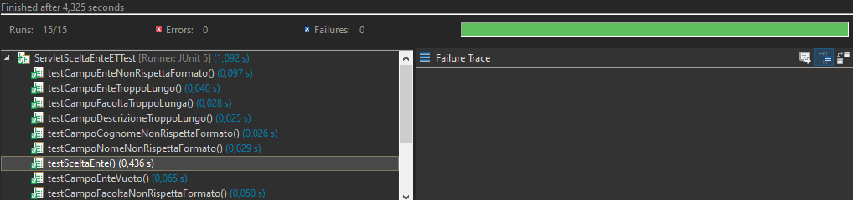

#### JUnit ServletStatoTirocinanteETTest

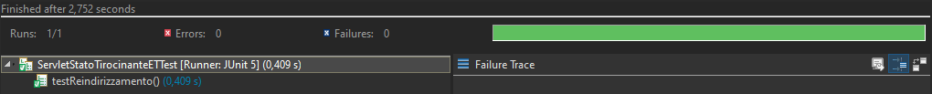

#### JUnit ServletStatoTirocinioETTest

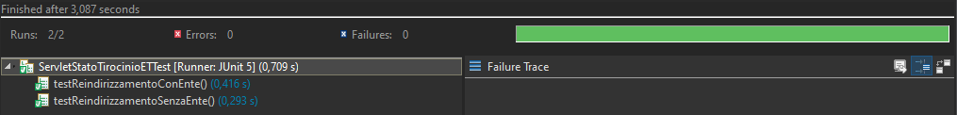

#### JUnit ServletUploadETTest

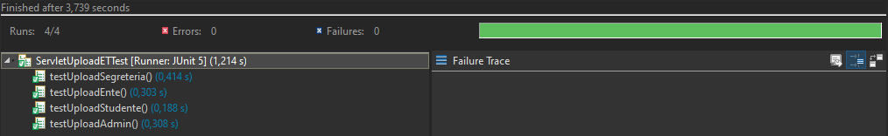

#### JUnit ServletVisualizzaListaTirocinantiETTest

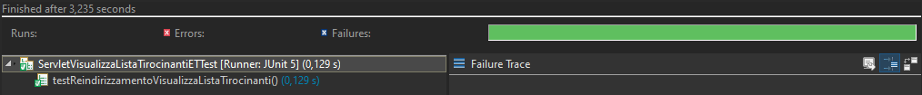

#### JUnit ServletVisualizzaTirocinanteEnteETTest

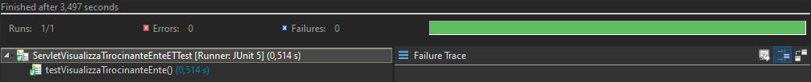

#### JUnit ServletVisualizzaTirocinanteETTest

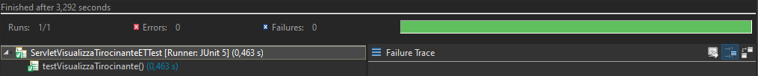

#### JUnit TirocinanteDAOTest

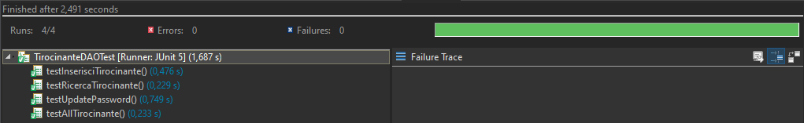

#### JUnit TirocinioDAOTest

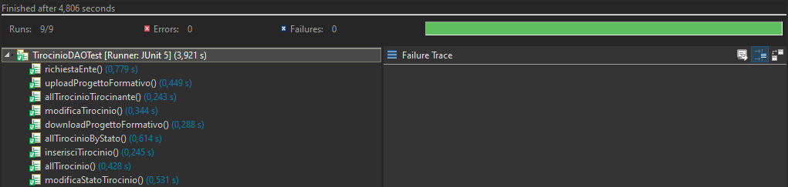

### Rationale for decisions

L’Integration Testing e il System Testing sono test che mirano a correggere fault a livello di componenti e di sistema. Nel caso in cui fossero presenti dei fault nel codice (e quindi uno o più metodi della classe fossero stati realizzati in maniera scorretta), questi sarebbero difficilmente individuabili durante l’IT, poiché non vengono testati i singoli metodi.

Dato che non sono stati riscontrati fault nei test non c’è bisogno di una eventuale correzione

## Conclusioni e Raccomandazioni

I risultati ottenuti mostrano che non ci sono errori. Si può passare quindi alla fase di testing successiva.

## Glossario

**A**

**Admin:** Un tipo di utente registrato al sistema che raffigura il Consiglio Didattico del dipartimento di Informatica degli Studi di Salerno.

**E**

**Ente Convenzionato:** L’ente/azienda preposta al Tirocinio Esterno.

**O**

**ODD:** Il documento di Object Design chiude il gap tra oggetti di applicazione e componenti off-the-shelf identificando oggetti di soluzione e raffinando gli oggetti esistenti.

**P**

**Progetto Formativo:** documento che contiene tutte le informazioni riguardanti un tirocinio.

**R**

**RAD:** Il documento dell’analisi dei requisiti è un’attività preliminare allo sviluppo di un sistema software. Lo scope principale di tale documento è di definire le funzionalità del sistema.

**S**

**SDD:** Il documento del System Design è un’attività preliminare allo sviluppo di un sistema software.

Gli scopi del documento sono quelli di definire gli obiettivi di progettazione del sistema e di decomporre il sistema in sottosistemi più piccoli.

**Segreteria:** Tale figura svolge il ruolo di amministrazione didattica nell’ambito del dipartimento d’appartenenza. Essa acquisisce una valenza significativa e nel sistema corrente ed in quello proposto.

**Servlet**: oggetti Java all'interno del server web che permettono di creare web applications in

combinazione con JSP.

**T**

**TCS:** Il documento di Test Case Specification è un’attività preliminare allo sviluppo di un sistema software. Lo scopo del documento è quello di definire i vari casi di test.

**Tirocinio:** Tirocinio Curriculare Esterno dedicato agli studenti del corso di studi del Dipartimento di Informatica.

**U**

**UNISA:** Università degli Studi di Salerno.

**Utente:** Un qualsiasi utilizzatore della piattaforma.